|  |
| --- |
| Práctica 2.2.1 |
| Rodrigo Tapiador Cano  **1ºDAM**  **Bases de datos** |

## Crea una copia de seguridad de todas las bases de datos existentes en MySQL. Debes guardar el fichero en la carpeta BACKUP de la unidad C



## Haz una copia las bases de datos Claves_Ajenas y Test, con todas sus tablas, las vas a guardar en la carpeta BACKUP de la unidad C, con el nombre CA_T.



## Queremos realizar una copia de seguridad de la tabla USER y Tables_Priv de la base de datos de MYSQL, llévala a la carpeta BACKUP y dale el nombre USER_TP.

## Realiza una copia de la tabla EMPLEADO de la base de datos Claves_Ajenas. Queremos que en la inserción de los datos aparezcan los nombres de los campos. Debes llamar al fichero BKEmpleado

## Realizar una copia de seguridad de las tablas USER y HOST de la base de datos MYSQL, el fichero se llamara BKUSERHOST. Queremos que borre los ficheros binarios antiguos antes de realizar la copia.

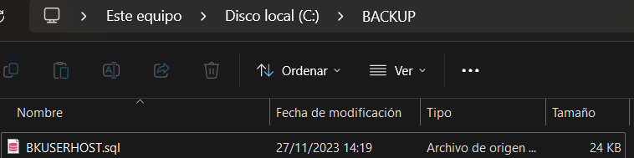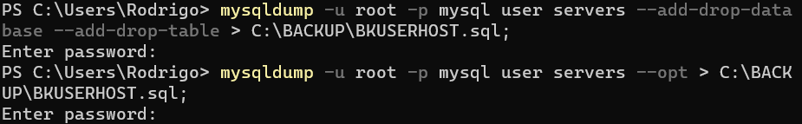

## Queremos realizar una copia de la base de datos Claves_ajenas, pero no de las tablas EMPLEADO y DEPARTAMENTO

